«СОГЛАСОВАНО» «УТВЕРЖДАЮ»
Начальник ОГИБДД ОМВД Директор МКОУ СОШ № 6
по Левокумскому району Левокумского муниципального района
______________ В.В.Гогжаев ___________ Е.И. Лагунова
«___» __________ 2018 года «____» ____________ 2018 года

«СОГЛАСОВАНО»
Глава администрации
муниципального сельсовета
____________ Л.А. Лаврова
«___» ___________ 2018 года

ПАСПОРТ
дорожной безопасности образовательного учреждения

муниципальное казённое общеобразовательное учреждение
«Средняя общеобразовательная школа № 6»
Левокумского муниципального района Ставропольского края

2018 год

Общие сведения
муниципальное казённое общеобразовательное учреждение "Средняя общеобразовательная школа № 6" Левокумского муниципального района
(Наименование ОУ)
Тип ОУ Общеобразовательное учреждение
Юридический адрес ОУ 357963 Ставропольский край Левокумский район п. Заря_____
_____________________________ул. Ленина, 13_________________________________
Фактический адрес ОУ 357963 Ставропольский край Левокумский район п. Заря ______
ул. Ленина, 13
Руководители ОУ:  Директор (заведующий) | Лагунова Екатерина Илларионовна | 8(865)-435-71-85
 | (фамилия, имя, отчество) | (телефон)
Заместитель директора по учебной работе | Марьянова Светлана Дмитриевна | 8(865)-435-71-85
 | (фамилия, имя, отчество) | (телефон)
Заместитель директора по воспитательной работе | Солонцова Любовь Николаевна | 8(865)-435-71-85
(фамилия, имя, отчество) (телефон)

Ответственные работники Проскурня Е.С.
от Госавтоинспекции Щегольков В.Н. ____ 8 (865)433-16-94___
(фамилия, имя, отчество) (телефон)

Ответственные работники
муниципального органа
образования Моисеенкова Ольга Витальевна 8(865)433-14-39
(фамилия, имя, отчество) (телефон)
Ответственные работники
за мероприятия
по профилактике детского
травматизма Солонцова Любовь Николаевна 8(865)-435-71-85
(фамилия, имя, отчество) (телефон)

Руководитель или ответственный работник дорожно-эксплуатационной
организации, осуществляющей
содержание УДС* Буримов Евгений Николаевич 8(865)-435-16-94
(фамилия, имя, отчество) (телефон)

Руководитель или ответственный
работник дорожно-эксплуатационной организации, осуществляющей
содержание ТСОДД* Буримов Евгений Николаевич 8(865)-435-16-94
(фамилия, имя, отчество) (телефон)

Количество учащихся ________________________182__________________________
Наличие уголка по БДД _____________1 (фойе первого этажа школы)______________
(если имеется, указать место расположения)
Наличие класса по БДД _______________1 (кабинет машиноведения)_______________
(если имеется, указать место расположения)
Наличие автогородка
(площадки) по БДД _________________________1____________________________
Наличие автобуса в ОУ _____ FordTST 41 D В291 МУ_________________
(при наличии автобуса)
Владелец автобуса муниципальное казённое общеобразовательное учреждение___
«Средняя общеобразовательная школа № 6» п. Заря___________
Левокумского муниципального района СК__________________
(ОУ, муниципальное образование и др.)
Время занятий в ОУ:
1-ая смена: 08:00-14:00
2-ая смена: занятия отсутствуют
внеклассные занятия: 14:00-20:00

Телефоны оперативных служб:
Служба спасения: 112

* Дорожно-эксплуатационные организации, осуществляющие содержание УДС, несут ответственность в соответствии с законодательством Российской Федерации (Федеральный закон «О безопасности дорожного движения» №196-ФЗ, КоАП, Гражданский кодекс).

I. План-схемы ОУ. План-схема района расположения ОУ, пути движения транспортных средств и детей (учеников)
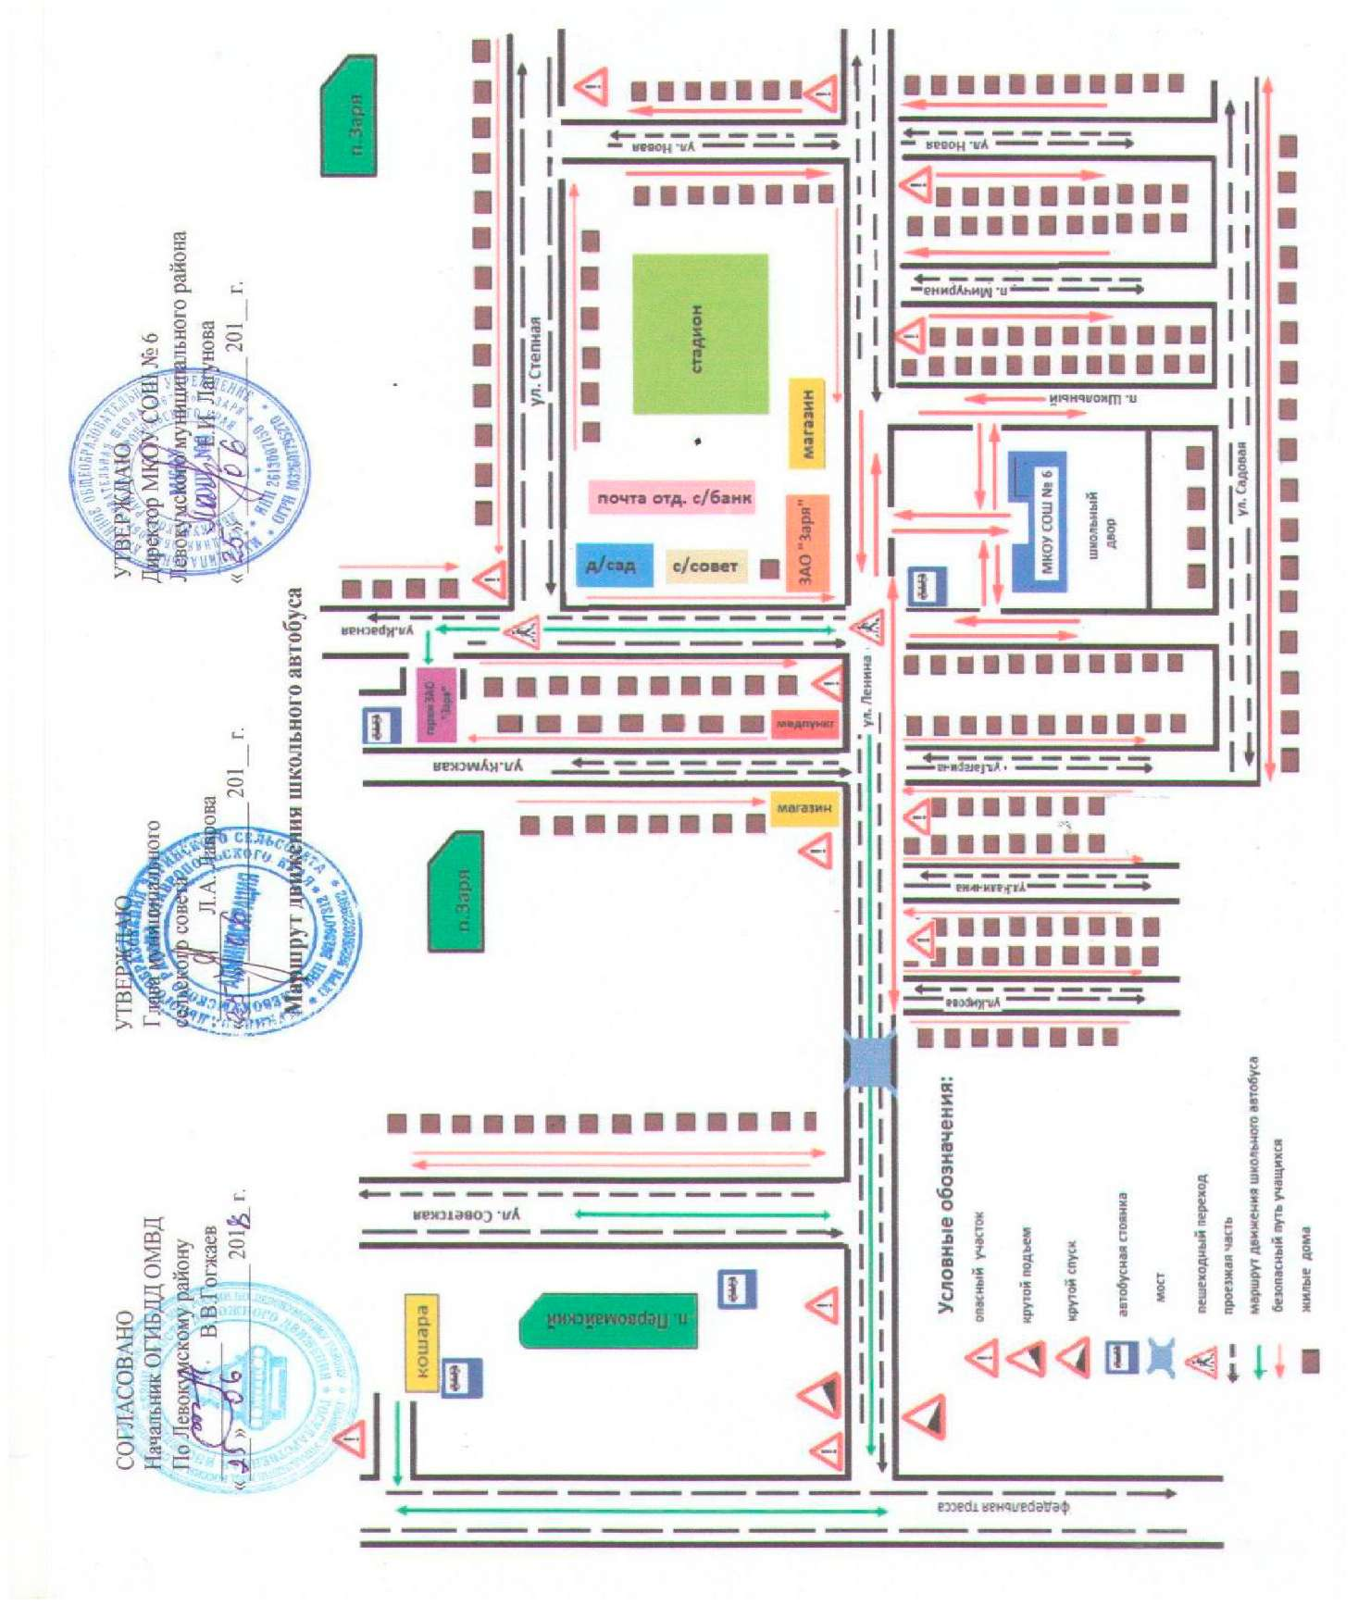

II. Информация об обеспечении безопасности перевозок детей специальным транспортным средством (автобусом).

Общие сведения
Марка/Модель _________ FordTST 41 D ___________________________________________
Государственный регистрационный знак В291 МУ_______________________________
Соответствие конструкции требованиям, предъявляемым к школьным автобусам
соответствует

Финансирование __________есть________________________________________
1. Сведения о водителе автобуса
Фамилия,  имя, отчество | Принят на работу | Стаж в категории D | Дата предстоящего  мед.осмотра | Период проведения стажировки | Повышение квалификац ии | Допущенные нарушения ПДД
Добрынин Анатолий Семёнович | 01.06.2006 | 34 | 15.03.2018 | 20 часов | 14.08.2018 | нет

2. Организационно-техническое обеспечение
1) Лицо, ответственное, за обеспечение безопасности дорожного движения:
директор ОУ Лагунова Екатерина Илларионовна___________________________
назначено:________24.08.2012 г. Приказ № 158________________________________
прошло аттестацию___04.10.2017 г.в ЧУ ДПУ «УКК Будённовский»______________

2) Организация проведения предрейсового медицинского осмотра водителя:
Осуществляет медицинская сестра ЗАО «Заря» Макаренко Светлана Николаевна___
(Ф.И.О. специалиста)
на основании сертификат № 994 от 28.04.2014 г.___________________________
действительного до 28.04.2019 (5 лет)____________________________________________

3) Организация проведения предрейсового технического осмотра транспортного средства:
осуществляет заведующий гаражом ЗАО "Заря" Грищенко Николай Александрович
(Ф.И.О. специалиста)
на основании договор №15 от 01.06.2018 года ЗАО Заря действительного до 31.05.2019

4) Дата очередного технического осмотра 17.02.2019 г.____________________________

5) Место стоянки автобуса в нерабочее время гараж ЗАО «Заря»__________________
меры, исключающие несанкционированное использование________________________
____________________________________________________________________________________________________________________________________________________

3. Сведения о владельце

Юридический адрес владельца

Фактический адрес владельца

Телефон ответственного лица
357963 Ставропольский край Левокумский район п. Заря ул. Ленина 13_________________________

357963 Ставропольский край Левокумский район п. Заря ул. Ленина 13________________________
8(8654)-35-71-85____________________________

4. Сведения об организациях, осуществляющих перевозку детей специальным
транспортным средством (автобусом)
________________________________________________________________________________________________________________________________________________________________________________________________________________________________________________________________________________________________________________________________________________________________________________________________________________________________________________________________________

5. Сведения о ведении журнала инструктажа
начат с 01.06.2006 г.; проводятся сезонные и внеплановые инструктажи_____________
________________________________________________________________________________________________________________________________________________________________________________________________________________________________________________________________________________________________________________

____________________________________________________________________________________________________________________________________________________________________________________________________________________________________________________________________________________________________________________________________________________________________________________

